РУКОВОДСТВО УЧАСТНИКА

Всероссийской выставки-ярмарки авторских изделий для дома и семьи

«РусАртСтиль»
г. Москва, ЭЦ «Сокольники», павильон 4.1
4 – 7 апреля 2019 г.

Просим Вас ознакомиться с информацией, содержащейся в данном письме. Во избежание накладок и недоразумений придерживайтесь сроков, указанных в письме, и следуйте рекомендациям!
Офис организатора выставки | г. Москва, ул. Сущевская, д.12 стр. 1  e-mail: exporesurs@yandex.ru  Тел. +7(499) 978-0290, +7(499) 978-3901- до 3 апреля 2019 г  8(916) 130-53-22 (с 3 апреля)
Место проведения | г. Москва, ЭЦ «Сокольники», павильон 4.1  Точный адрес для транспортной компании и вызова такси: г. Москва, 5-й Лучевой просек, д. 7 стр. 1,  Парк «Сокольники», павильон № 4.1
ВНИМАНИЕ! Дирекция выставки находится при входе в павильон №4.1 с правой стороны.
Командировочные удостоверения можно отметить на стойке информации Дирекции выставки
ООО «Экспоресурс - Выставки и Конференции»
Сроки заезда и проведения выставки:
Среда  03 апреля 2019 г. | 09.00–20.00 | Заезд участников
Четверг  04 апреля 2019 г. | 09.00–10.30  11.00-19.30  09.00-20.30 | Заезд участников  Выставка открыта для входа посетителей  Время работы павильона
Пятница  05 апреля 2019 г. | 11.00–19.30  09.00-22.00  20.00-22.00 | Выставка открыта для входа посетителей  Время работы павильона  Вечернее мероприятие для участников выставки  (по предварительной регистрации)
Суббота  06 апреля 2019 г. | 11.00–19.30  09.00-20.30 | Выставка открыта для входа посетителей  Время работы павильона
Воскресенье  07 апреля 2019 г. | 11.00–17.00  17.00-20.00  09.00-20.00 | Выставка открыта для входа посетителей  Вывоз экспонатов и демонтаж стендов  Время работы павильонов
Довоз продукции  В дни работы выставки | 09.00-10.30 | Во время работы выставки монтажные ворота не открываются. (Занос продукции через главный вход)

Уважаемые участники выставки!

Напоминаем Вам, что ВСЕ СУММЫ по счетам, выставленным за аренду экспозиционной площади и дополнительные услуги, должны ПОЛНОСТЬЮ поступить на расчетные счета организатора выставки НЕ ПОЗДНЕЕ 2 апреля 2019 г. Дополнительные услуги предоставляются ТОЛЬКО ПОСЛЕ поступления ПОЛНОЙ ОПЛАТЫ.
Убедительно просим Вас получить оригиналы Договоров, счета и акты в Дирекции выставки при заезде на выставку. Напоминаем Вам, что для подписания актов сдачи-приемки необходимо иметь при себе 2 экземпляра Заявки-договора, заверенных печатью и подписью руководителя фирмы-экспонента, а также Доверенность на право подписи финансовых документов для сотрудника Вашей организации.
Должники к участию в выставке не допускаются!
На забронированный стенд организатор выставки может допустить экспонента при наличии заранее присланного гарантийного письма, согласованного с дирекцией, и оплате стенда в день заезда.

ДОКУМЕНТЫ, НЕОБХОДИМЫЕ ПРИ ЗАЕЗДЕ (ЗАНОСЕ) ЭКСПОНАТОВ

Для заезда на выставку на автомобиле, или проходе пешком на территорию павильона, экспоненты заранее самостоятельно оформляют ПИСЬМО на ввоз/вывоз оборудования и экспонатов в 3-х экземплярах (Приложение №1 прилагается), заверяя его печатью и подписью руководителя организации участника (для физических лиц печать не требуется), либо распечатывают скан письма на ввоз/вывоз оборудования и экспонатов в 3-х экземплярах (прилагается), заверенный печатью и подписью руководителя организатора Выставки-ярмарки, далее самостоятельно заполняя каждый экземпляр.
В письме указываются экспонаты и то оборудование, которое Вы ввозите и будете вывозить, включая мебель, витрины, компьютеры, рекламную продукцию, столы, стулья и т.д,

ПОРЯДОК ПРОЕЗДА НА ВЫСТАВКУ
В дни работы выставки въезд в парк «Сокольники» на автомобиле для участников выставки бесплатный.
Заезд машин с экспонатами производится через 3-й Лучевой просек под указатель «Завоз экспонатов».
В дни заезда проезд всех машин под указатель «Завоз экспонатов» через 3-й Лучевой просек производится бесплатно при наличии Письма на ввоз-вывоз (Приложение №1) с Вашей подписью и печатью либо распечатанного скана, заверенной печатью и подписью руководителя организатора Выставки (в каждой машине должно быть такое письмо, заполненное в 3-х экземплярах).
Вы проезжаете до монтажных ворот павильона № 4.1 (см. схему – Приложение 2), паркуетесь и проходите в пав. №4.1, где отдаёте в Дирекцию Письмо на ввоз-вывоз оборудования и экспонатов (Приложение №1) – 3 экземпляра с печатью и подписью директора Вашей компании. Один экземпляр Письма (Приложение №1) остаётся в дирекции выставки, второй Вы отдаёте охраннику на воротах на входе в павильон, третий остаётся у Вас на руках.
В дирекции Вам необходимо поставить на данное письмо штамп «Ввоз разрешён», который позволяет вам внести оборудование и экспонаты в павильон. После окончания работы выставки вам необходимо в дирекции поставить на письме на ввоз-вывоз оборудования и экспонатов штамп «Вывоз разрешён» и предъявить его охране павильона при выезде.
Штампы «Ввоз разрешён» и «Вывоз разрешён» ставятся дирекцией при отсутствии задолженности организатору – ООО «Экспоресурс - ВиК».
В дни работы выставки (см. выше) въезд на территорию парка осуществляется в дневное время только при предъявлении пропуска (бейджа) участника.
ВНИМАНИЕ
- Въезд на территорию ЭЦ «Сокольники» осуществляется через 3-й Лучевой просек.
- Выезд с территории ЭЦ «Сокольники» осуществляется через Майский просек.
- Стоянка автомобилей в районе монтажных ворот после разгрузки строго запрещена!
- Стоянка автотранспорта осуществляется только в дневное время и только в специально отведенных местах (обозначенных на схеме – см.ниже) Стоянка на территории парка разрешена только до 22.00 часов.
- Стоянка автотранспорта на территории ЭЦ «Сокольники» в ночное время строго запрещена!
Для удобства организации погрузки - разгрузки экспонатов через монтажные ворота просим Вас на лобовом стекле каждой машины положить бланк с мобильным телефоном водителя.
Во время завоза экспонатов вся упаковка/тара должна быть вывезена с территории выставки в день заезда во избежание конфликтов с пожарной службой, либо сдана в камеру хранения (платно) через Сервис-бюро ЭЦ «Сокольники».
Тележки для разгрузки/погрузки можно взять напрокат через Сервис-бюро ЭЦ «Сокольники» за отдельную плату.
Стоимость аренды колёсной тележки – 500 руб./час (цена может быть изменена ЭЦ «Сокольники»).
Получение тележек осуществляется у старшего охраны павильона№4.1 (после оплаты услуги в кассе с надписью «Сервис-центр»

ПОРЯДОК ПРОХОДА НА ВЫСТАВКУ
Во время монтажа и демонтажа для прохода (без автомобиля) на монтаж выставки необходимо иметь при себе Письмо на ввоз-вывоз (Приложение 1). Письмо необходимо иметь в 3-х экземплярах (независимо от того, проходите Вы пешком или заезжаете на автомобиле), это письмо необходимо предъявить охране на входе в павильон через монтажные ворота
Вход на территорию зала в момент монтажа - демонтажа выставки осуществляется только через монтажные ворота павильона, все остальные входы будут закрыты.
Вход в павильон во время работы выставки для участников осуществляется с 09.00 час. строго по пропускам (бейджам) участников. Бейдж действителен только для одного человека.
Выдача пропусков (бейджей) участников будет происходить на стойке дирекции выставки 03 апреля с 9.00 до 19.30 час.
ВНИМАНИЕ!!! Пропуск (бейдж) участника необходимо постоянно иметь при себе. При отсутствии бейджа охрана павильона не будет допускать участника в павильон до момента начала работы выставки для посетителей. В случае утери бейджа дополнительный не выдаётся, его можно будет купить за дополнительную плату- 500 руб.

ВЫСТАВОЧНЫЕ СТЕНДЫ
Для заказавших оборудованную площадь – по всем вопросам, связанным с оборудованием стендов и получением ключей, обращайтесь в Дирекцию выставки.
Экспонентам, заказавшим оборудованный стенд площадью от 6 кв.м., необходимо до 22 марта 2019 года выслать планировку стенда в дирекцию выставки по электронной почте exporesurs@yandex.ru, В случае, если планировка не будет получена до данного срока, организатор вправе построить стенд по своему усмотрению.
Стеновые элементы и другие дополнительные элементы конструкций должны остаться после выставки в неповреждённом виде и быть очищены от остатков скотча и т.п.
Недопустимым является прикрепление своего оборудования к конструкциям стенда, путём сверления отверстий, прикрепление рекламных и др. материалов булавками, кнопками, трудноудаляемым скотчем и т.п., самостоятельная оклейка панелей. Стоимость повреждённых элементов конструкции стенда и дополнительного оборудования будет взыскана с экспонента.
Обращаем Ваше внимание, что недопустимы громкие объявления, музыка и презентации (выше 75 дБ), мешающие работе близлежащих стендов. При несоблюдении указанного требования Дирекция вправе запретить дальнейшее проведение мероприятия и наложить штраф.
Фотографирование стендов – организатор имеет право фотографировать стенд Участника для внутреннего пользования, а также для размещения фото на своих информационных ресурсах. Если Участник возражает против фотографирования, то на стенде должна быть размещена специальная табличка.
Участник обязан обеспечить постоянное присутствие своего представителя на стенде в часы работы павильона (с 09.00 до 21.00).

ОХРАНА
Во время монтажа/демонтажа и работы выставки павильоны берутся под общую охрану с 21.00 до 09.00 утра.
В целях обеспечения сохранности ваших экспонатов каждая компания назначает ответственного за стенд сотрудника, который обязан присутствовать на своем стенде:
- в день монтажа 3 апреля с 09.00 до 21.00;
- во время работы выставки с 4 по 7 апреля с 09.00 до 21.00.

Организатор выставки не несет ответственности за сохранность ваших экспонатов!
Индивидуальную охрану стенда вы можете заказать через организатора выставки – ООО «Экспоресурс - ВиК».

УБОРКА
Во время работы выставки осуществляется уборка проходов и вывоз мусора из специально отведённых мест.
Содержание стендов в чистоте, а также уборка занимаемых площадей, производится самим экспонентом. Вы можете заказать уборку стенда через организатора выставки – ООО «Экспоресурс- ВиК» .
Ежедневно по окончании работы выставки в 20.00 весь мусор со стендов, помещённый в корзины, необходимо выставлять в проход между выставочными стендами.

ВНИМАНИЕ!!!

- Если продукция, представленная на Вашем стенде в рамках работы выставки, не соответствует общей характеристике выставляемой продукции, заявленной Вами в присланной заявке-договоре (п.10), то есть – тематике выставки, Организатор вправе закрыть Ваш стенд без возврата денежных средств.
- В случае, если занимаемая Вами на выставке площадь превышает заявленную Вами в заявке-договоре, экспонент обязуется произвести доплату согласно фактически занятому месту.
- В рабочее время экспонент сам несет ответственность за сохранность экспонатов и своих личных вещей на выставочных стендах (во время работы выставки)
- С момента снятия территории выставки с охраны до момента взятия под охрану (в день монтажа 03 апреля с 09.00 до 21.00; во время работы выставки с 4 по 7 апреля с 09.00 до 21.00) не рекомендуется оставлять стенд без присмотра. Рекомендуется непрерывно находиться на стенде одному или нескольким сотрудникам.
- В вечернее и ночное время все стенды берутся под общую охрану, включается сигнализация павильона.
ПРИГЛАСИТЕЛЬНЫЕ БИЛЕТЫ
Вход на выставку бесплатный, пригласительные билеты нужны для участия в лотерее. Пригласительные билеты на выставку для Ваших клиентов Вы также можете получить в офисе организатора либо в день заезда на стойке информации Дирекции выставки.
ПРОЕЗД НА ВЫСТАВКУ ЭЦ «Сокольники» (г. Москва, 5-й Лучевой просек, д. 7 стр. 1)
Городским транспортом:
станция метро «Сокольники», далее пешком до выставочного комплекса ЭЦ «Сокольники».
В дни работы выставки от станции метро «Сокольники» c 10.45 ч. будут курсировать специальные бесплатные автобусы с логотипом «РУСАРТСТИЛЬ» и надписью: «ЗАКАЗНОЙ» на лобовом стекле. Автобусы будут останавливаться рядом с остановкой общественного транспорта «метро Сокольники» напротив гостиницы «Holiday Inn» на ул. Русаковская в сторону центра, последний автобус уходит от павильона 4.1. в 20.30 ч.
(Расписание движения автобуса можно посмотреть на сайте www.expo-resurs.ru в разделе Посетителям)
Схема прохода от метро «Сокольники» к Павильону № 4.1 – см. ПРИЛОЖЕНИЕ № 3.
Проезд на автомобиле:
● Въезд на территорию ЭЦ «Сокольники» осуществляется через 3-й Лучевой просек.
● Выезд с территории ЭЦ «Сокольники» осуществляется через Майский просек.

ПРИЛОЖЕНИЕ 3

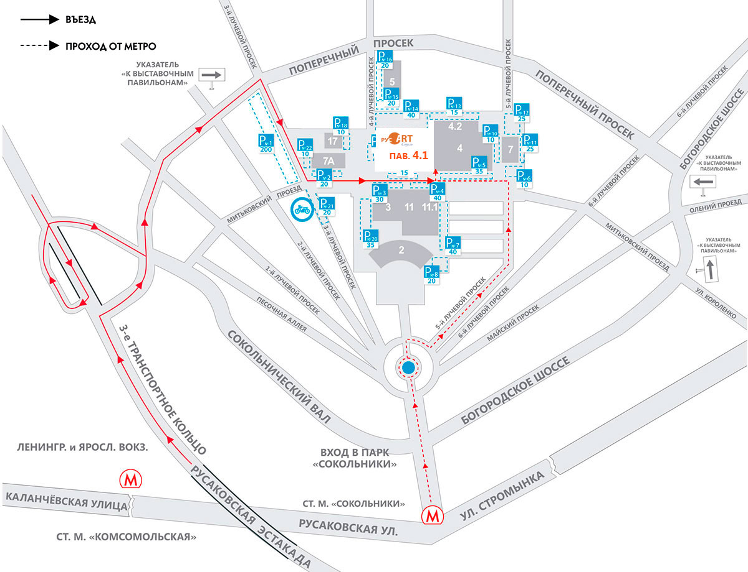

Желаем Вам успешной работы на выставке!

